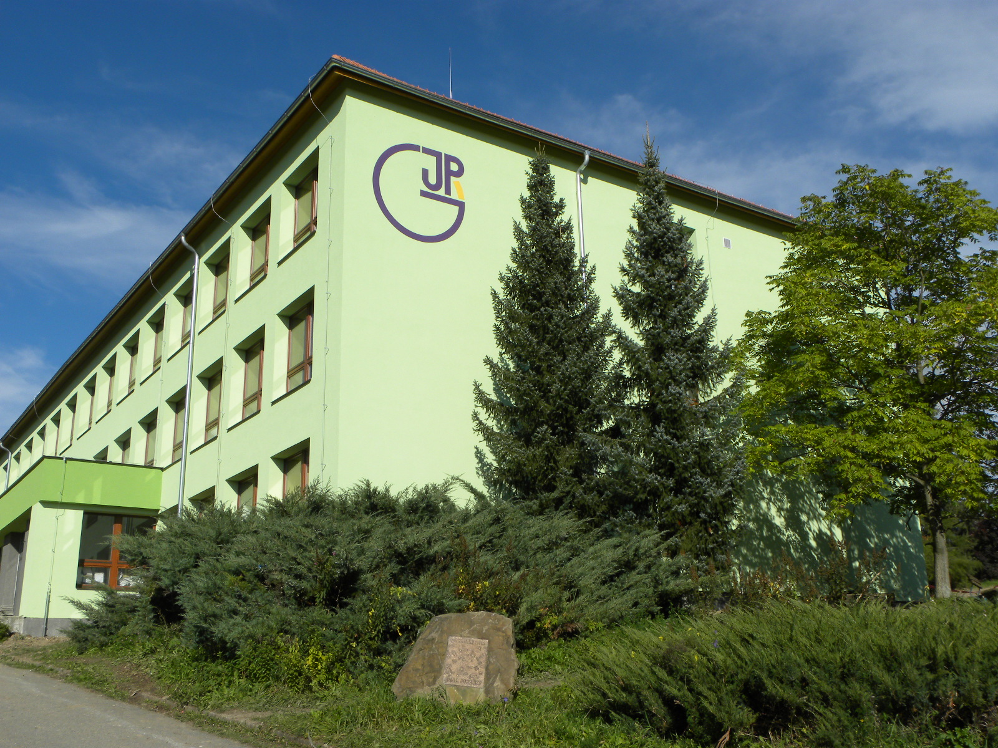


G y m n á z i u m J a n a P i v e č k y a S t ř e d n í o d b o r n á š k o l a S l a v i č í n

n a b í z í k e s t u d i u p r o r o k 2 015 - 2016

- čtyřletý studijní obor pro žáky 9. tříd
7941K41 – gymnázium
profilace:
a) v cizích jazycích s možností přípravy na státní jazykové zkoušky (JA,JN,JR,JF,It,L,Šp)
b) na přírodovědné předměty (matematika, informatiku, fyzika, chemie, biologie)

Den otevřených dveří - 11.2.2015

Nepovinné předměty na škole (žák má libovolný počet nepovinných předmětů): AJ, NJ, FJ, RJ,L, Šp, IVT, M, chemie, fyzika, biologie

Odborné kroužky na škole: IVT, M, konverzace v AJ, NJ, FJ, JR, It, Šp, sportovní hry-volejbal, florbal, přírodovědný kroužek (biologicko-chemický), výtvarný, hudební, chemický, fyzikální, biologický, GLOBE

Poradenství: psychologické, kariérové, socioterapeutické

Zájmové kroužky: hudební skupina a pěvecký soubor Manteca, divadelní soubor, spolupráce s DDM,výtvarný kroužek

Zahraniční aktivity: partnerská školy - ve Francii, Itálii, Německu,Anglii, Řecku, 10 denní zájezdy do Anglie, Francie, Německa,Itálie, Řecka, 1 denní zájezdy do Vídně, Berlína, dlouhodobé stáže studentů v USA, zahraniční stáže učitelů, spolupráce s Gymnáziem v Dubnici nad Váhom, Bánovce nad Bebravou, projekt SOCRATES Comenius

Aktivity žáků: Žákovský parlament podílející se na chodu školy, taneční kurzy, lyžařské kurzy, vodácké, cykloturistický kurz, Discomaraton, tenis, projekt Ochrana Pivečkova lesoparku, Akademie školy, divadelní a filmová představení, ples gymnázia, studentská slavnost Majáles, odborné exkurze, výlety, semináře, plenéry, výtvarné výstavy, intranetová komunikace s učiteli, vydávání studentského časopisu, astrofyzikální projekt, projekt Bílé Karpaty, geopark Gymnázia

Materiální podmínky školy: sportovní komplex - fotbalový stadion, tenisové kurty, sportovní hala, jídelna, odborné a jazykové učebny, rozvrh hodin je podřízen odjezdu autobusů nejpozději 14.45 hodin.

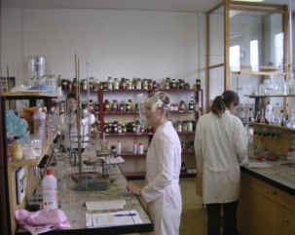
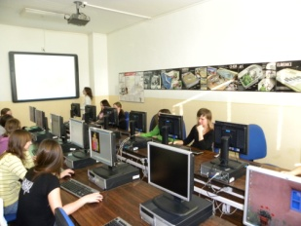
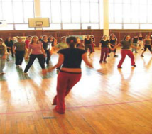
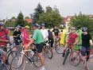
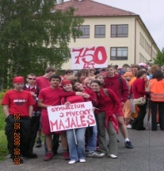

Proč na Gymnázium Jana Pivečky ?

- harmonické mezilidské vztahy jako nezbytný předpoklad pro komunikaci a dosažení prestižního všeobecného vzdělání - jistota studia na atraktivních vysokých školách všech oborů (UK, UTGM…)

- kvalitní materiální a technické zabezpečení
vysoká kvalita pedagogicko výchovného procesu,
široká nabídka mimoškolních a volno časových aktivit, zájmových kroužků-tenis, volejbal, florbal, divadlo, hudební skupina…

- nové metody a formy práce při výuce např. projektové, skupinové, heterogenní vyučování, interaktivní prostředí, využití intranetového prostředí v komunikaci žák – učitel – zákonný zástupce

- zapojení se do zahraničních partnerských projektů, výměnných stáží v Německu, Francii, Itálii, Anglii, Slovensku, Řecku

- konec výuky nejpozději 14.40 hodin
- studium pro integrované žáky se speciálními potřebami
- kurzy – výtvarný, sportovní, přírodovědný, hudební, informatiky,

Další aktivity na škole: Poznávací zájezd do Prahy -G-4, Veřejné čtení-Týden knihoven, Prima - ekových.program, seznamovací pobyty G1, prima, Přednáška EVVO pro žáky MŠ Vlára, Evropský týden mládeže, Barevný den, Zástupci ŽP-návštěva"21"budovy Zlín, Poznávací zájezd do Vídně, Závěrečné taneční, Zdravý životní styl -R-EGO, Drogová problematik, Přijímačky nanenčisto, Mikulášská nadílka, Fin. sbírka Transplantace kostní dřeně, Profesní testy, Diskuzní fórum, Státní maturita nanečisto, exkurze na VŠ ,exkurze v muzeích,spolupráce s fakultní nemocnicí v Olomouci a Prim. prof. Vladimírem Mihálem, UP Olomouc s MUDr. PhDr. Miroslavem Orlem,
Učební plán ŠVP pro vyšší stupeň osmiletého a čtyřleté gymnázium: 2012-2013 7941K41 - gymnázium /7941K81-gymnázium podle RVP G č.j.: 35455/2011-23 |  |  |  | Ročníky – dotace hodin
Vzdělávací oblast | Vzdělávací obor | Vyučovací předmět/zkratka |  | I | II | III | IV | Celkem | R - disp
Jazyk a jazyková komunikace
 | Český jazyk a literatura | Český jazyk a literatura/JC |  | 4 | 4 | 4 | 4 | 16 | 4
 | Cizí jazyk 1 | Anglický/JA |  | 4 | 4 | 3 | 3 | 14 | 2
 | Cizí jazyk 2 | Německý/Francouzský/Ruský |  | 3 | 3 | 3 | 3 | 12 | 0
Matematika a její aplikace | Matematika a její alikace | Matematika/M |  | 4 | 4 | 4 | 3 | 15 | 5
Člověk a příroda |  |  |  |  |  |  |  | 0
 | Fyzika | Fyzika/F |  | 2 | 2 | 2 |  | 6 | 0
 | Chemie | Chemie/Ch |  | 2 | 2 | 2 |  | 6
 | Biologie | Biologie/B |  | 2 | 2 | 2 |  | 6
 | Geografie | Zeměpis/Z |  | 2 | 2 |  |  | 4
 | Geologie |  |  |  |  |  |  | 0
Člověk a společnost |  |  |  |  |  |  |  | 0
 | Občanský a SV základ | Společenské vědy/SV |  | 2 | 2 | 2 | 2 | 8
 | Dějepis | Dějepis/D |  | 2 | 2 | 2 |  | 6
Člověk a svět práce |  |  |  |  |  |  |  | 0
Člověk a zdraví |  |  |  |  |  |  |  | 0
 | Výchova ke zdraví | Tělesná výchova/TV |  | 2 | 2 | 2 | 2 | 8 | 0
Umění a kultura |  |  |  |  |  |  |  | 0
 | Hudební obor | Hudební výchova/HV |  | 2 | 2 |  |  | 4 | 0
 | Výtvarný obor | Výtvarná výchova/VV
Informatika a inf a komunikační technologie | Informatika a inf a komunikační technologie | Informatika /ICT |  | 2 | 2 |  |  | 4 | 0
Volitelné |  |  |  |  |  |  |  | 0
 | VS 1 | VS 1 - Konverzace v JA |  |  |  | 2 | 3 | 5 | 15
 | VS 2 | VS 2 |  |  |  | 2 | 4 | 6
 | VS 3 | VS 3 |  |  |  | 2 | 4 | 6
 | VS 4 | VS 4 |  |  |  | 2 | 4 | 6
Celkem |  |  |  | 33 | 33 | 34 | 32 | 132 | 26
Volba studenta:

I. ročník mezi Hudební a Výtvarnou výchovou, ve které pokračuje ve II. ročníku, dále si volí cizí jazyk 2, ve kterém pokračuje do IV.ročníku

II. ročník pokračuje v Hudební nebo Výtvarné výchově a cizím jazyce 2

III. ročník z jednoho Bloku volba 3 předmětů VS2, VS3, VS4 , ve kterých bude pokračovat
IV. ročník pokračuje ve zvolených předmětech VS2, VS3, VS4 ze III. ročníku

Blok A matematicko-informační:  SM, ICT, Ek, SVS, DěU  Blok B společenskovědní:  SVS, SD, Rlg, SZ  Blok C přírodovědný:  SCH,SB, SM, SF  Blok D jazykový:  NK, FK, RK, L, LS |  |  | M – Seminář z matematiky  ICT - Informatika  SF – Seminář z fyziky  Ek – Základy ekonomie  SVS - Společenskovědní seminář  SB – Seminář z biologie  RK – Konverzace v jazyce ruském  DěU – Dějiny umění  Rlg – Religionistika  SZ-Seminář ze zeměpisu  SD – Seminář z dějepisu  LS – Literární seminář  SCH – Seminář z chemie  NK/FK/RK – Konverzace v jazyce německém,francouzském,ruském
Gymnázium Jana Pivečky

Přijímací zkoušky nanečisto z matematiky a jazyka českého !!!

- Škola nabízí přípravné kurzy v budově gymnázia pro žáky, kteří budou absolvovat přijímací zkoušky na naší škole. Žák 9. třídy se písemně přihlásí na adresu: gyslav@gjpslavicin.cz a to do 14 1. 2015 a uvede telefonní kontakt. Po té mu budou odeslány na jeho e-mail další pokyny.

- Gymnázium pořádá e-learningové semináře zdarma pro žáky 9. tříd, kteří budou absolvovat přijímací zkoušky na naší škole. Žák bude přes internet moci řešit úlohy, které mu budou učiteli gymnázia opravovány a zasílány zpět s komentářem k řešení. Žák 9. třídy se písemně přihlásí na adresu: gyslav@gjpslavicin.cz do 31.1. 2015, bude mu zpět odesláno na jeho e-mail zadání testů, tyto žák vypracuje. Vypracované úlohy odešle žák nejpozději do 11.2.2015 na gyslav@gjpslavicin.cz, následně se testy na gymnáziu opraví a výsledky oznámí uchazeči.
Gymnázium Jana Pivečky
Nabídka kroužků pro školní rok 2015/2016

Dramatický kroužek Mgr. Šárka Černíčková

Hudební kroužek Mgr. Markéta Maryášová

Jazyk ruský Mgr. Marie Hrabinová

Španělský jazyk Mgr. Eva Mikulcová

Výtvarný kroužek Ing. Zdeněk Kutra

Sportovní hry Ing. Jiří Váňa

Ekologický, chemický kroužek Mgr. Petra Soukupová

Matematický, fyzikální kroužek RNDr. Jan Hrdý

Astrofyzika Mgr. Ivo Rohlena
Latina Mgr. Pavel Mikulčík
Programování Ing. Alois Kužela

Biologie Mgr. Pavel Šuráň

Nepovinné předměty:
Náboženství Mgr. Miroslav Strnad

